Міністерство освіти і науки України

Національний технічний університет України «Київський політехнічний  інститут імені Ігоря Сікорського"

Факультет інформатики та обчислювальної техніки

Кафедра автоматизованих систем обробки інформації

і управління

Звіт

з лабораторної роботи № 8 з дисципліни

«Основи програмування»

# «Багатовимiрнi масиви»

Варіант 14

Виконав студент ІП-01 Коваленко Микита Артемович

 (шифр, прізвище, ім'я, по батькові)

Перевірив асистент Витковська І. І.

 ( прізвище, ім'я, по батькові)

Київ 2020

Основи програмування

**Умова задачі:**

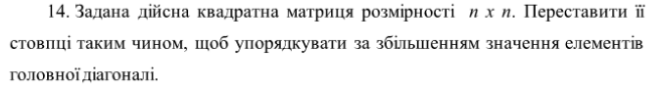

**Код програми був завантажений на GitHub.**

**Блок-схеми**













**Результати роботи програми:**

***Мова C#***

***1.***

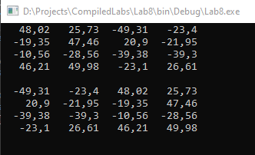

2.

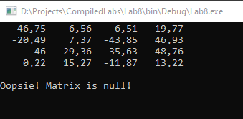

3.

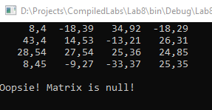

4.

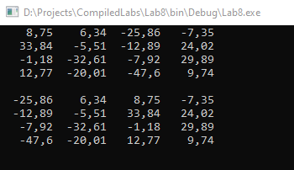

**Висновок:**

Робота була написана на C#. Алгоритм, що був реалізований у програмах, проводить сортування матрицi за головною дiагоналлю за зростанням. Для цього були застовованi арифметичнi цикли та оператор вибору умовної форми. Коректність роботи програми була перевірена на певних даних і показала правильні результати, що свідчить про те, що алгоритм був виконаний правильно.